BEZPIECZNE FERIE
w Trzebnicy i nie tylko☺



DROGI UCZNIU PRZED TOBĄ KILKA WAŻNYCH RAD O TYM JAK BEZPIECZNIE SPĘDZIĆ DWA TYGODNIE POZA MURAMI SZKOŁY:
1.Omijaj zamarznięte jeziora, rzeki, stawy! Nigdy nie można być pewnym wytrzymałości tafli lodowej. Jeśli chcesz bezpiecznie jeździć na łyżwach, skorzystaj z przygotowanych lodowisk – miejsc do tego przeznaczonych. 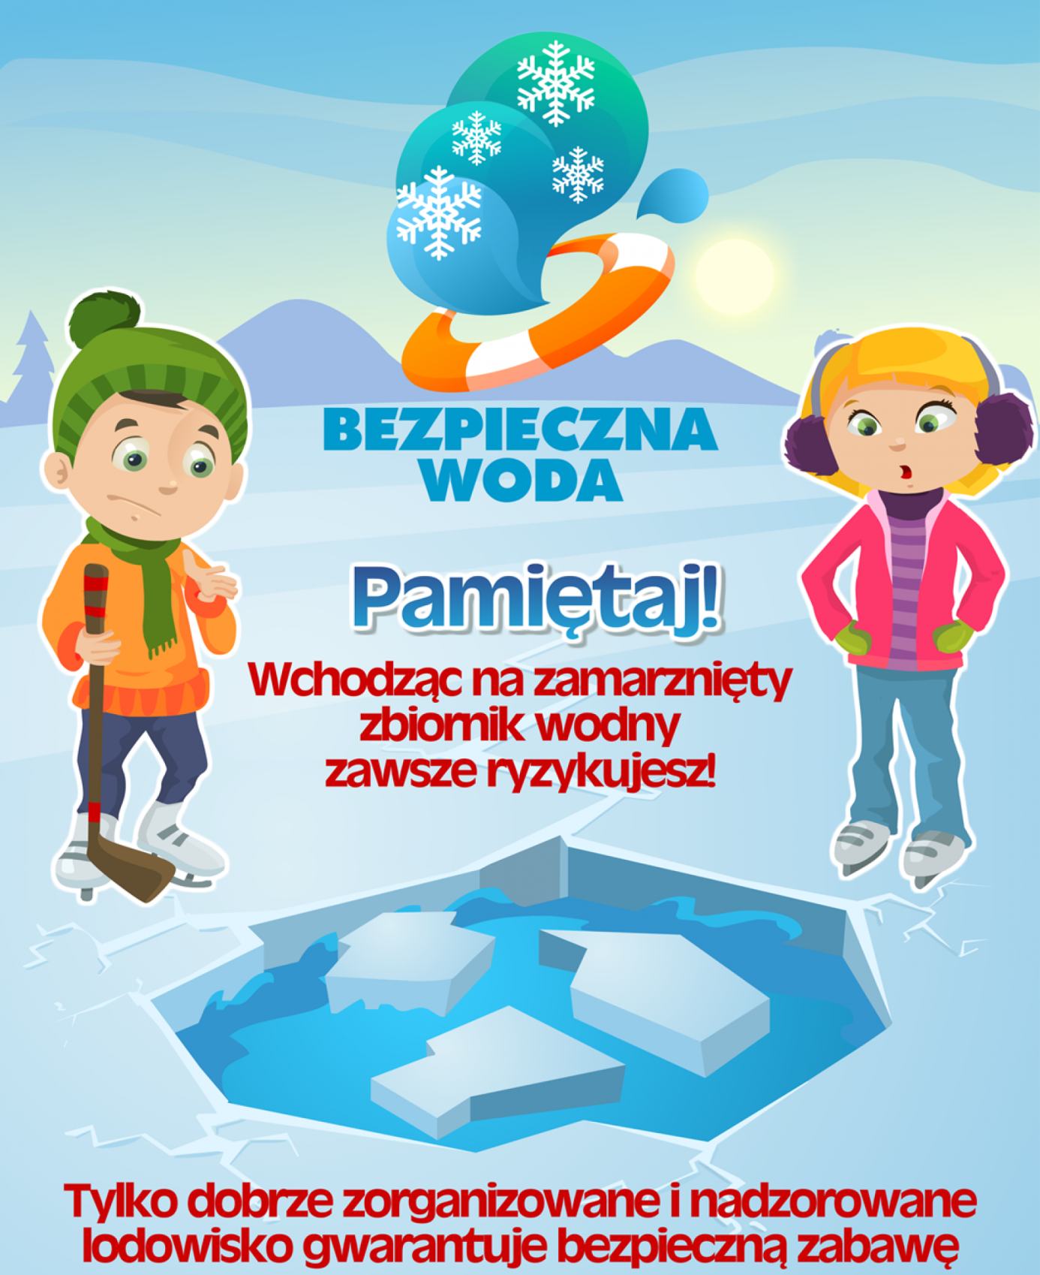
Przypominam o zachowaniu ostrożności przebywając w pobliżu stawów znajdujących się niedaleko SP 2!!!

- Wybieraj bezpieczne miejsca do zabawy – z dala od ulic, mostów, torów kolejowych! Zjeżdżaj na sankach, nartach z górek, które znajdują się daleko od jezdni!
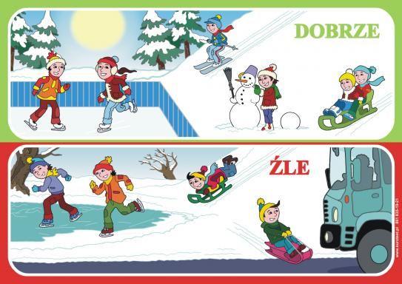

- Nie dokuczaj innym dzieciom, które tak jak ty cieszą się z uroków zimy. Pamiętaj, że śnieżka to zbity, twardy śnieg, który może wyrządzić poważną krzywdę. 

- Zawsze informuj rodziców/opiekunów gdzie i z kim będziesz przebywał! Wracaj do domu zawsze o ustalonej porze, przed zapadnięciem zmroku!

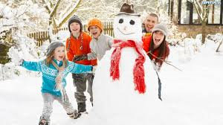

- Najbezpieczniej jest bawić się pod opieką dorosłych, opiekunów.

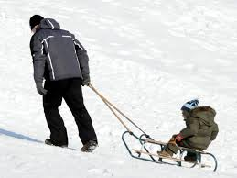

- Unikaj rozmów z obcymi ludźmi. Nie przyjmuj od nich prezentów, nie oddalaj się z nieznajomym. Bądź ostrożny, gdy przebywasz sam w domu.
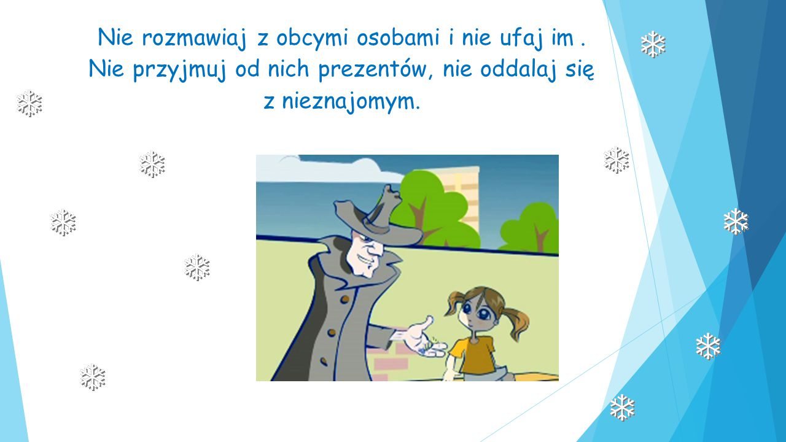

7. W zimowe dni widoczność na drodze jest ograniczona i kierowcy potrzebują więcej czasu do zahamowania pojazdu. Na jezdnię wchodź uważnie i spokojnie, rozejrzyj się. Używaj elementów odblaskowych na odzieży zewnętrznej.

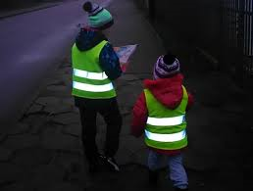

8.Kulig może być zorganizowany tylko poza obszarem dróg publicznych i to przez osoby pełnoletnie. Zaczepianie sanek do pojazdów mechanicznych (samochód, motocykl) jest niebezpieczne
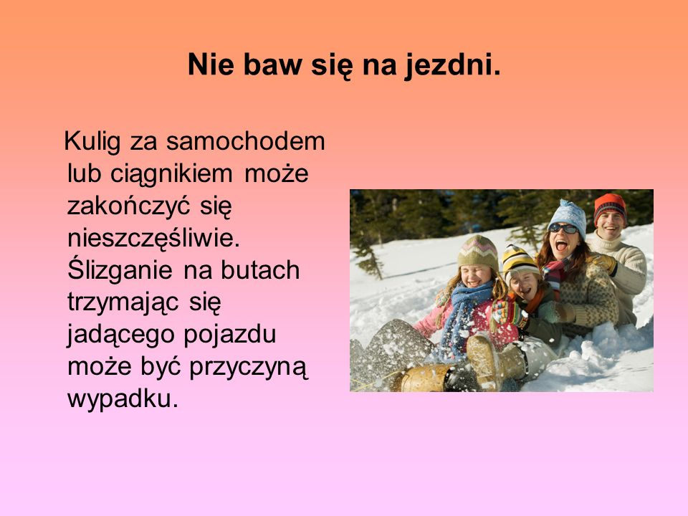

9. Dbaj o zdrowie i higienę. Pamiętaj o zasadach zdrowego stylu życia i odżywiana oraz o zachowaniu podstawowych zasad higieny, które pomogą uchronić cię przed zachorowaniem na grypę i infekcję grypopodobne.


10. Ubieraj się stosownie do temperatury panującej na dworze. Pamiętaj o czapce, szaliku, rękawiczkach. Ubierz rajtuzy, kalesony - to żaden wstyd!!!Pamiętaj o odpowiednich butach i zimowej kurtce.

ŻYCZYMY MIŁYCH I BEZPIECZNYCH FERII

Opracowały: Ilona Rudkiewicz, Jolanta Rainczuk

